Тест ТТ-4 по теме « Законы сохранения » в форме ГИА.

Инструкция по выполнению работы

На выполнение работы по физике отводится 1 урок (45 минут). Работа состоит из
трех частей и включает 8 заданий.
Часть 1 содержит 5 заданий (1 – 5). К каждому заданию приводится 4 варианта ответа, из которых только один верный.
Часть 2 содержит два задания :
Задание 6 на установление соответствия позиций, представленных в двух множествах, и к ним необходимо привести ответ в виде набора цифр, занося их в таблицу, расположенную в самом задании.
Задание 7 на вычисление физической величины из таблицы, полученной в результате выполнения лабораторной работы.
Часть 3 содержит одно задание ( 8), для которого следует записать развернутый ответ.
При вычислениях разрешается использовать непрограммируемый калькулятор.
Рекомендуется выполнять задания в том порядке, в котором они даны. С целью экономии времени пропускайте задание, которое не удается выполнить сразу, и переходите к следующему. Если после выполнения всей работы у вас останется время, то можно вернуться к пропущенным заданиям.
За каждый правильный ответ в части 1 дается 1 балл, в части 2 1 – 2 балла, в части 3 от 1 до 3 баллов.
Баллы, полученные вами за все выполненные задания, суммируются. Максимальное количество баллов – 12.
Отметка 5 ставится за 90% выполненной работы ( 11 – 12 баллов).
Отметка 4 ставится за 80% выполненной работы ( 9 – 10 баллов ).
Отметка 3 ставится 50% выполненной работы ( 6 – 8 баллов ).
Постарайтесь выполнить как можно больше заданий и набрать как можно большее количество баллов.

Вариант 1.

Часть 1.

1. [7] B2 № 3. Спортсмен-биатлонист производит выстрел по мишени. Сравните импульсы пули и винтовки :
1. Импульс пули больше импульса винтовки, так как ее скорость больше.
2. Импульс винтовки больше импульса винтовки, так как ее масса больше.
3. Импульсы одинаковы по модулю и по направлению.
4. Импульсы одинаковы по модулю, но противоположны по направлению.

2. [1] B.16. стр. 34. Два шара массой т и 2т движутся со скоростями, равными соответственно V и 2V. Первый шар движется за вторым и, догнав, прилипает к нему. Каков суммарный импульс шаров после удара?
1 . mV
2 . 2mV
3 . 3mV
4 . 4mV

3. [7] В2 № 6. Спортсмен поднимает гирю массой 16 кг на высоту 2 м за 0,8 с. Какую мощность при этом развивает спортсмен на увеличение потенциальной энергии гири ?
40 Вт. 2. 4 Квт. 3. 400 Вт. 4. 4 Вт.

4. [5] Cтр. 32 № 26. Два тела находятся на одной и той же высоте над поверхностью Земли. Масса одного тела в два раза меньше массы другого тела . Относительно поверхности Земли потенциальная энергия
1 . первого тела в 2 раза больше потенциальной энергии второго тела
2 . второго тела в 2 раза больше потенциальной энергии первого тела
3. первого тела в 4 раза больше потенциальной энергии второго тела
4 . второго тела в 4 раза больше потенциальной энергии первого тела

5. [2] № 3 Тело, брошенное вертикально вверх с поверхности земли, достигает наивысшей точки и падает на землю. Если сопротивление воздуха не учитывать, то полная механическая энергия тела
1 . максимальна в момент достижения наивысшей точки
2 . максимальна в момент начала движения
3 . одинакова в любые моменты движения тела
4 . максимальна в момент падения на землю

Часть 2.

20. [6] Cтр 32. № 20. Установите соответствие между физическими величинами и формулами, по которым эти величины определяются.
ФИЗИЧЕСКИЕ ВЕЛИЧИНЫ ФОРМУЛЫ
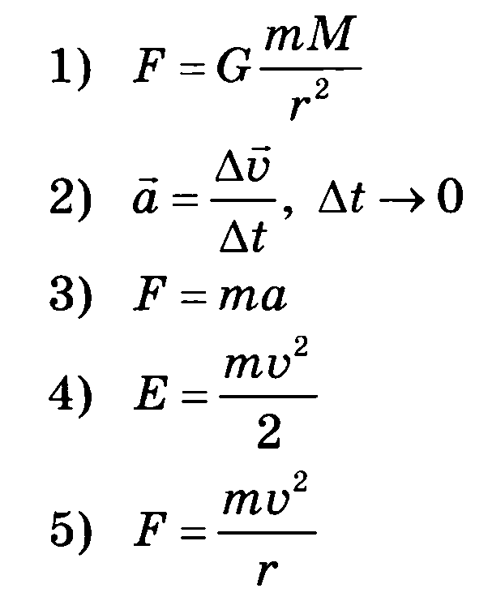
A . ускорение
Б сила
B . кинетическая энергия

A | Б | В

7. [5] Cтр. 44. № 63. Ученик выполнял лабораторную работу по исследованию условий равновесия тела на наклонной плоскости. Значения массы тела, длины и высоты наклонной плоскости представлены в таблице.

Чему равна сила, с которой ученик равномерно тянет тело вверх по наклонной плоскости, если считать, что сила трения пренебрежимо мала?
1 . 0,2 Н 2 . 1,2 Н
3 . 2 Н 4 . 12 Н

Ответы :
Вопрос | 1 | 2 | 3 | 4 | 5 | 6 | 7
Ответ

Часть 3.

[9] № 5.21. Конькобежец массой М = 70 кг, стоя на коньках на льду, бросает в горизонтальном направлении камень массой 3 кг со скоростью 8 м/с. На какое расстояние откатится при этом конькобежец, если известно, что коэффициент трения коньков о лед μ =0,02.
Ответ : S = 0,29 м.

Вариант 2.

Часть 1.

1. [7] В 15. № 3. Какова начальная скорость ранее покоившегося мяча массой 400 г, если его ударил футболист с силой 120 Н и удар длился 0, 1 с ?
1. 30 м/с 2. 10 м/с. 3. 25 м/с. 4.40 м/с.

2. [1] № 3. стр. 48. Первое тело массой 2 кг движется со скоростью 6 м/с, второе неподвижно. После столкновения оба тела движутся вместе со скоростью 2 м/с. Какова масса второго тела ?
1. 0,6 кг 2. 2/3 кг 3. 3/2 кг 4. 4 кг
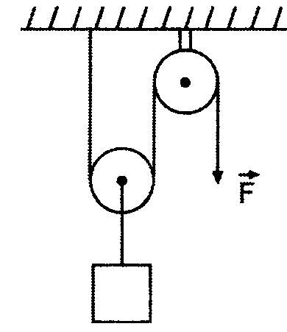
3. [4] А 11. Cтр 87.. Рабочий, прилагая силу F = 500 Н, поднял груз с помощью подвижного блока на высоту 6 м. Какова работа приложенной силы? Силами трения пренебречь.
1. 6000Дж; 3. 600Дж;
2 .1200 Дж; 4. 9600Дж

4. [5] Cтр 32 № 27. Тело, брошенное вертикально вверх с поверхности земли, достигает наивысшей точки и падает на землю. (Сопротивление воздуха не учитывать). При этом кинетическая энергия тела
1 . минимальна в момент падения на землю
2 . минимальна в момент начала движения
3 . одинакова в любые моменты движения тела
4 . минимальна в момент достижения наивысшей точки

5. [8] № 3 Шарик движется вниз по наклонному желобу без трения. Какое из следующих утверждений об энергии шарика верно при таком движении?
1 . Кинетическая энергия шарика увеличивается, его полная механическая энергия не изменяется.
2 . Потенциальная энергия шарика увеличивается, его полная механическая энергия не изменяется.
3 . И кинетическая энергия, и полная механическая энергия шарика увеличиваются.
4 . И потенциальная энергия, и полная механическая энергия шарика уменьшаются.

Часть 2.

6. [6] Cтр 24. № 20. Установите соответствие между физическими величинами и формулами, по которым эти величины определяются.
ФИЗИЧЕСКИЕ ВЕЛИЧИНЫ ФОРМУЛЫ
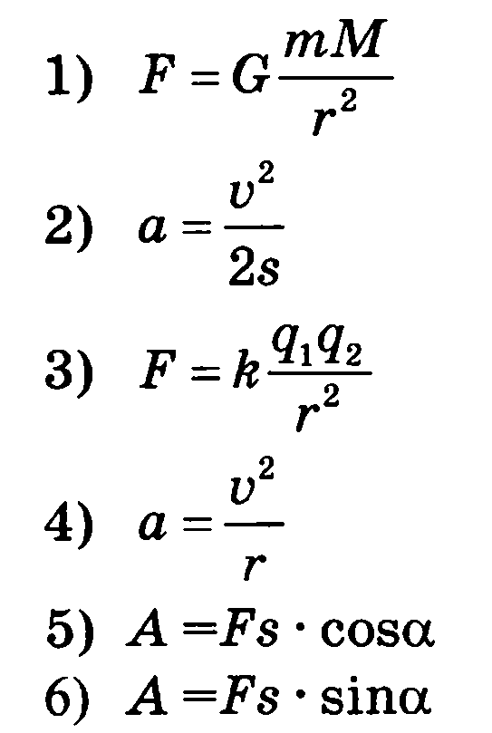
A . центростремительное ускорение
Б . сила кулоновского взаимодействия
B . работа силы при прямолинейном движении

A | Б | В

7. [5] Cтр. 44 № 64. Ученик выполнял лабораторную работу по исследованию условий равновесия рычага. Значения сил и их плеч, которые он получил, представлены в таблице.
Чему равно плечо /₂, если рычаг находится в равновесии?
1 . 2,5м
2 . 1,6м
3 . 0,25 м
4 . 0,1м

Ответы :
Вопрос | 1 | 2 | 3 | 4 | 5 | 6 | 7
Ответ

Часть 3

8. [1] Cтр 165. № 25. Автомобиль трогается с места и, двигаясь равноускоренно, за 20 с набирает скорость 72 км/ч. Чему равна масса автомобиля, если известно, что работа, совершенная его двигателем, составляет 3∙ 10⁵ Дж, а средняя сила сопротивления, действующая на автомобиль, равна 500 Н?

Литература :

1. ГИА 2013. Физика : тематические тренировочные задания : 9 класс / Н. И. Зорин. — М. : Эксмо, 2013. — 176 с. — (Государственная (итоговая) аттестация (в новой форме): 9 класс : тематические тренировочные задания).
2. Демо 2009.
3. ГИА-2013. Физика : тематические и типовые экзаменационные варианты : 30 вариантов / под ред. Е.Е. Камзеевой. — М. : Издательство «Национальное образование», 2012. — 192 с. — (ГИА-2013. ФИПИ — школе
4. Волков В.А. Тесты по физике: 7-9 классы. - М.: ВАКО, 2010. -224 с. - (Мастерская учителя физики).
5. Пурышева Н. С. Государственная итоговая аттестация выпускников 9 классов в новой форме. Физика. 2013. Учебное пособие. / Н. С. Пурышева. — Москва: Интеллект-Центр, 2013. — 112 с.
6. ГИА 2013. Физика. 9 класс. Государственная итоговая аттестация (в новой форме). Типовые тестовые задания / О.Ф. Кабардин, СИ. Кабардина. — М. : Издательство «Экзамен», 2013. — 103, [1] с.
7. Монастырский Л.М., Богатин А.С. «Физика 9. Подготовка к итоговой аттестации. 2009.» Ростов н/Д: Легион 2008.
8. Демо 2011.
9. Гольдфарб Н.И. Сборник вопросов и задач по физике. – М: Высшая школа» 1975

